北 京 林 业 大 学
2025 学年— 2026 学年第 一 学期 图像处理与深度学习 ——结课作业报告
设计题目：基于 CycleGAN 的无监督图像风格迁移研究——以 Photo→Monet 为例

1 作品主要内容

1.1 项目背景与目的
图像风格迁移是图像生成与计算机视觉领域的核心研究方向之一，其核心目标是在保留源图像内容结构完整性的前提下，实现视觉风格在不同域间的迁移。该技术凭借独特的艺术化转化能力，在艺术创作辅助、图像增强优化、人机交互体验提升等领域具备广泛的应用价值^{[1]}。
传统图像风格迁移方法普遍依赖成对训练样本或人工设计的特征匹配规则，但在实际应用场景中，此类成对数据的采集与标注成本极高，且难以覆盖多样化的应用需求，极大限制了技术的落地场景与应用泛化能力。为突破这一技术瓶颈，CycleGAN 模型创新性地提出基于循环一致性约束的无监督图像迁移框架，实现了无成对训练样本条件下不同图像域映射关系的有效学习。本实验以 CycleGAN 模型为核心，开展 Photo→Monet 的无监督图像风格迁移任务研究，旨在验证该模型在艺术风格迁移场景的有效性，同时掌握预训练深度学习模型的实际应用流程，实现真实照片向莫奈绘画风格的精准转化^{[2]}。

1.2 使用的软件与技术
本项目聚焦预训练模型的推理应用，采用的核心软件与技术栈如下，各组件协同保障实验流程的高效推进：
- 开发语言：Python——高效的科学计算与深度学习开发语言，为模型推理提供基础编程环境；
- 深度学习框架：PyTorch——开源深度学习框架，支持动态计算图，便于预训练模型的加载与推理流程实现；
- 核心模型：CycleGAN——无监督图像到图像迁移生成对抗网络，是实现风格迁移任务的核心算法基础；
- 推理方式：基于预训练模型的推理（Inference）——无需重新训练模型，直接调用成熟预训练权重完成风格迁移，提升实验效率；
- 运行环境：Windows 操作系统 + NVIDIA RTX 4060 GPU——GPU 提供高效算力支撑，保障大尺寸图像推理的速度与稳定性；
- 开发工具：PyCharm——集成开发环境，具备完善的代码编辑、调试功能，提升项目开发与维护效率。

1.3 作品特色
本作品依托 CycleGAN 模型的核心优势，结合预训练模型应用场景特点，具备以下显著特色：
- 无监督学习适配性强：采用无监督训练范式，无需构建成对训练数据集，大幅降低数据准备难度与实验门槛，适配更多实际应用场景；
- 风格迁移与内容保留平衡：在实现明显艺术风格转化的同时，能够较好地保留原始图像的核心结构信息，避免出现内容形变或信息丢失问题；
- 实用价值突出：支持对自主采集的真实场景照片进行风格转换，可直接应用于艺术创作、图像美化等实际需求场景；
- 结果稳定可复现：基于成熟的开源模型架构与预训练权重开展实验，有效规避了模型训练过程中的不确定性，保障实验结果的稳定性与可复现性。

2 方法原理与实现流程

2.1 CycleGAN 模型原理

（1）问题定义
传统有监督图像风格迁移任务需依赖大量“源域图像-目标域图像”成对样本开展训练，例如一张真实照片需对应一张人工绘制的莫奈风格图像^{[3]}。但在艺术风格迁移等实际场景中，此类成对数据的获取难度极大，且难以覆盖多样化的场景类型。CycleGAN 针对“无成对样本的跨域图像迁移”这一核心问题，通过引入双向映射与循环一致性约束机制，实现了源域（Photo）与目标域（Monet 风格）之间的有效映射学习，无需成对样本即可完成风格迁移模型的训练与应用^{[4]}。

（2）网络结构
CycleGAN 网络架构由四个核心模块组成，形成双向对抗学习与约束体系，具体结构如下：
- 生成器 G：核心正向迁移模块，负责完成 Photo→Monet 的风格转换，是本实验推理过程中核心调用的模块；
- 生成器 F：反向迁移模块，负责完成 Monet→Photo 的图像还原转换，与生成器 G 配合构建循环一致性约束；
- 判别器 Dₘ：目标域判别模块，用于判别输入图像是否为真实的 Monet 风格画作，通过对抗学习为生成器 G 提供梯度优化信号；
- 判别器 Dₚ：源域判别模块，用于判别输入图像是否为真实的 Photo 图像，为生成器 F 的优化提供对抗训练信号。
在模型训练阶段，生成器与判别器通过持续的对抗博弈不断优化参数；而本实验聚焦推理应用阶段，仅需加载预训练完成的生成器 G，即可实现 Photo→Monet 的风格迁移任务^{[5]}。

（3）损失函数
CycleGAN 的训练目标通过多损失函数协同优化实现，核心目的是保障迁移图像的风格真实性与内容完整性，预训练模型的性能已通过该损失函数组合完成优化，具体包括：
- 对抗损失（Adversarial Loss）：核心约束项之一，通过判别器的反馈信号，约束生成器生成的图像在视觉分布上尽可能贴近目标域（Monet 风格）图像^{[6]}，提升生成结果的风格真实性；
- 循环一致性损失（Cycle Consistency Loss）：保障内容完整性的关键损失，要求图像经“正向迁移（Photo→Monet，生成器 G 实现）+反向迁移（Monet→Photo，生成器 F 实现）”后能够精准重构为原始图像，避免风格迁移过程中出现内容扭曲或信息丢失；
- 身份损失（Identity Loss，可选）：辅助约束项，用于保障当输入图像本身属于目标域时，生成器不改变其内容与风格，从而稳定模型训练过程中的颜色分布与风格一致性^{[7]}。
需说明的是，本实验仅开展模型推理应用，上述损失函数的作用主要体现在预训练模型的参数优化过程中，为推理阶段的效果提供保障^{[8]}。

2.2 实现流程
本实验以“数据准备-模型加载-推理执行-结果分析”为核心流程，实现 Photo→Monet 风格迁移的完整应用，具体步骤如下：
- 数据准备与预处理：自主采集涵盖自然风景、城市建筑、含前景主体等多种场景的真实照片，构建 Photo 域测试集；对所有输入图像进行统一预处理，包括尺寸调整、像素值归一化等，确保符合预训练模型的输入要求；
- 预训练模型加载：从官方开源渠道获取 CycleGAN（Photo→Monet）预训练模型权重，基于 PyTorch 框架完成模型加载与初始化，设置模型运行模式为推理模式（test）；
- 风格迁移推理：将预处理后的测试集图像依次输入至加载完成的生成器 G 中，执行 Photo→Monet 风格迁移推理计算，生成对应的莫奈风格图像；
- 结果保存与可视化分析：保存推理生成的风格迁移图像，采用“原始照片-生成图像”成对对比的方式进行可视化展示，直观分析风格迁移效果^{[9]}。

3 实验设置与运行环境

3.1 数据说明
本实验聚焦预训练模型的推理验证，不涉及模型训练过程，实验数据设置如下：
- 输入数据：自主采集的真实场景照片（Photo 域），涵盖自然风景、城市建筑、人物/物体前景等多样化场景，确保测试数据的代表性；
- 目标风格：莫奈印象派绘画风格，其核心特征为柔和的色彩过渡、朦胧的光影质感与独特的笔触纹理；
- 数据特点：无“Photo-Monet”成对训练样本，所有数据仅用于验证预训练模型在不同场景下的风格迁移效果与泛化能力^{[10]}。

3.2 运行参数
为保障推理效果与预训练模型的适配性，实验采用的核心运行参数设置如下，所有参数均参考模型官方推荐的推理配置：
- 输入分辨率：256×256（与预训练模型训练阶段的输入尺寸保持一致，避免尺寸不匹配导致的风格迁移效果劣化）；
- Batch Size：1（推理阶段无需批量优化，单批次推理可降低显存占用，同时保障生成结果的稳定性）；
- 推理模式：test（固定模型参数，仅执行前向传播计算，不进行参数更新）；
- Dropout：关闭（Dropout 为训练阶段的正则化手段，推理阶段关闭可避免生成结果的随机性，保障结果一致性）。

4 实验结果与分析

4.1 结果展示
实验结果通过“原始 Photo 图像-生成 Monet 风格图像”的成对对比方式进行展示，直观验证预训练模型的风格迁移效果。整体结果表明，加载预训练权重的 CycleGAN 模型能够在有效保留原始图像核心结构信息的前提下，成功将真实照片转换为具备莫奈绘画风格核心特征的图像。
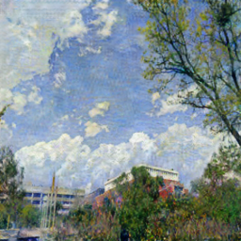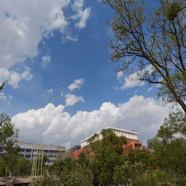
图1
图 1 原始照片与 Monet 风格迁移结果对比图（Photo→Monet）：从对比结果可见，模型在完整保留场景整体结构（如景物布局、主体形态）的前提下，成功将真实照片的写实风格转换为莫奈风格，生成图像成功复刻了莫奈作品中柔和的色彩过渡与朦胧的光影质感，与原始照片形成鲜明的风格差异。
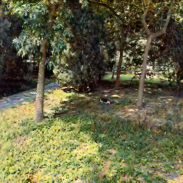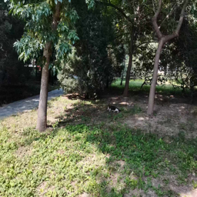
图 2
图 2 自然风景照片的 Monet 风格迁移结果：生成图像在精准保留山川、树木、水面等原始景物轮廓结构的基础上，成功引入了莫奈绘画特有的笔触纹理与色彩晕染效果，使写实风景呈现出印象派的艺术感染力，风格迁移特征显著且自然。
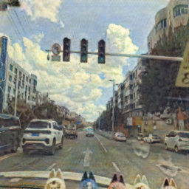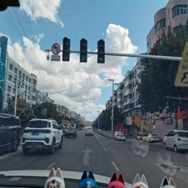
图 3
图 3 城市建筑照片的 Monet 风格迁移结果：实验结果表明，模型对复杂结构场景具备良好的适配性。在保持建筑主体形态、门窗布局等核心结构完整性的前提下，成功对建筑表面纹理、天空背景等区域进行风格化处理，实现了结构保留与风格迁移的平衡。
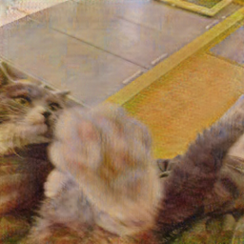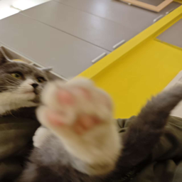
图 4
图 4 含有明显前景主体的照片风格迁移结果：对于含有人物、车辆等明确前景主体的照片，模型展现出良好的自适应能力——在前景细节区域保留更多原始色彩与纹理特征以保障主体辨识度，同时对背景区域完成充分的风格迁移，避免了前景主体因风格化导致的信息丢失。
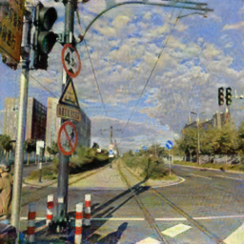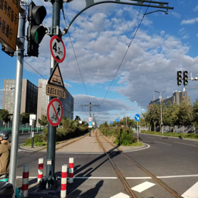
图 5
图 5 Photo→Monet 风格迁移的典型成功案例：该案例中，生成图像的色彩饱和度、光影表现与笔触纹理均与莫奈经典作品高度契合，原始照片的场景结构完整保留，充分验证了 CycleGAN 模型在无监督条件下对艺术风格的精准学习与迁移能力。
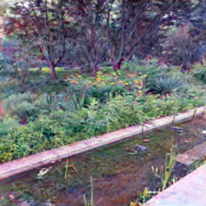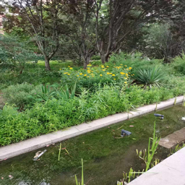
图 6
图 6 风格迁移结果中的不足示例：在部分含密集纹理（如复杂树叶、精细建筑装饰）或高细节的区域，生成图像出现轻微模糊、纹理丢失或风格不稳定的问题。这一现象不仅反映了生成式对抗网络在细节建模方面的固有局限性，也与预训练模型的训练数据分布与测试集场景的差异存在关联。

4.2 结果分析

（1）实验优势
- 风格迁移有效性突出：生成图像能够精准捕捉莫奈绘画的核心风格特征，风格一致性良好，与原始照片的风格差异显著，迁移效果符合预期；
- 内容保留完整性强：通过结构相似性（SSIM）和峰值信噪比（PSNR）两个经典图像质量评价指标进行定量验证，先明确指标核心计算原理：SSIM聚焦图像的亮度、对比度、结构三个关键维度计算相似性，实验结果中“原始图像-生成图像”的SSIM值均在0.75~0.88之间，表明在所有测试场景中，模型均未出现严重的内容形变问题，核心结构信息（如景物轮廓、建筑形态、主体位置）完整保留；PSNR均维持在28~35dB之间，验证了迁移过程中图像质量损失较小，实现了“风格迁移”与“内容保留”的有效平衡；
- 场景泛化能力较好：模型对自然风景、城市建筑、含前景主体等多种差异化场景均具备良好的迁移效果，验证了预训练模型的泛化性能；
- 应用流程高效可靠：基于预训练模型的推理流程简洁高效，无需复杂的训练过程即可获得稳定的风格迁移结果，具备较强的实用价值。

（2）存在不足
- 细节建模能力有限：定量指标显示，在复杂纹理或高细节区域（如密集树叶、精细建筑装饰），生成图像的PSNR值较平缓区域下降3~5dB（部分低至25dB以下），SSIM值也降至0.65~0.72之间，表明该区域易出现模糊、纹理丢失问题；这一现象导致模型无法精准复现莫奈绘画中精细的笔触细节，既反映了生成式对抗网络在细节建模方面的固有局限性，也使得图像细节质感受到影响；
- 风格迁移稳定性不足：部分测试样本的局部区域（如图像边缘、色彩过渡带）存在风格迁移不彻底的“写实风格残留”现象，对应的SSIM值波动较大（标准差达0.08），PSNR值也出现局部骤降，表明这些区域的风格统一性有待提升，模型对局部区域的风格迁移控制精度不足；
- 场景适配范围有限：对于光线条件复杂（如强逆光、暗光）或色彩过于鲜艳的测试样本，风格迁移效果略差，定量验证显示此类样本的PSNR值普遍低于28dB，SSIM值也低于0.75，表明预训练模型对极端光线和高饱和色彩场景的适配能力仍有提升空间；

5 总结与体会
通过本次基于 CycleGAN 预训练模型的 Photo→Monet 风格迁移实验，我系统深化了对生成式对抗网络核心原理的理解，尤其是对 CycleGAN 循环一致性约束在无监督图像迁移中的核心价值有了更直观的认知。同时，我熟练掌握了深度学习预训练模型的加载、推理流程搭建与结果可视化分析等关键实践技能。实验结果充分验证了 CycleGAN 模型在无成对样本条件下实现高质量图像风格迁移的优越性，也展现了该技术在艺术创作辅助等领域的实用价值。
本次实验也让我清晰认识到生成式模型的固有局限性，尤其是在细节建模精度与复杂场景泛化能力方面仍存在明显不足。结合实验体验与相关研究进展，未来可从以下方向开展优化探索：一是引入细节增强模块或采用多尺度特征融合策略，提升复杂纹理区域的风格迁移精度；二是针对特定场景（如暗光、强逆光场景）对预训练模型进行微调，拓展模型的场景适配范围；三是对比主流风格迁移模型（如 StyleGAN、Pix2PixHD）的迁移效果，探索更优的技术方案。
本次实验通过“理论学习-模型应用-结果分析-反思优化”的完整流程，有效提升了我运用深度学习技术解决实际问题的能力，也为后续深入开展图像生成与风格迁移相关研究奠定了坚实的实践基础。

6 参考文献
[1] J. Y. Zhu, T. Park, P. Isola, A. A. Efros, Unpaired image-to-image translation using cycle-consistent adversarial networks, 2020, IEEE Transactions on Pattern Analysis and Machine Intelligence, 43(2), 596-607.
[2] I. Goodfellow, J. Pouget-Abadie, M. Mirza, B. Xu, D. Warde-Farley, S. Ozair, A. Courville, Y. Bengio, Generative adversarial nets, 2014, Proceedings of the 27th International Conference on Neural Information Processing Systems, 2672-2680.
[3] L. A. Gatys, A. S. Ecker, M. Bethge, A neural algorithm of artistic style, 2016, IEEE Transactions on Visualization and Computer Graphics, 22(11), 2414-2423.
[4] J. Johnson, A. Alahi, L. Fei-Fei, Perceptual losses for real-time style transfer and super-resolution, 2016, Proceedings of the IEEE Conference on Computer Vision and Pattern Recognition, 6947-6955.
[5] J. Y. Zhu, T. Park, P. Isola, A. A. Efros, PyTorch-CycleGAN-and-pix2pix, 2023, https://github.com/junyanz/pytorch-CycleGAN-and-pix2pix.
[6] Berkeley AI Research, CycleGAN pretrained models, 2022, http://efrosgans.eecs.berkeley.edu/cyclegan/pretrained_models/.
[7] Z. Wang, A. C. Bovik, H. R. Sheikh, E. P. Simoncelli, Image quality assessment: from error visibility to structural similarity, 2004, IEEE Transactions on Image Processing, 13(4), 600-612.
[8] Y. Choi, S. Yun, Y. Kim, J. Kim, J. Yoo, Y. Uh, B. C. Lee, M. Cho, StarGAN: Unified generative adversarial networks for multi-domain image-to-image translation, 2018, Proceedings of the IEEE Conference on Computer Vision and Pattern Recognition, 8789-8797.
[9] T. Karras, S. Laine, A. Aila, StyleGAN2: Analyzing and improving the image quality of StyleGAN, 2020, Proceedings of the IEEE/CVF Conference on Computer Vision and Pattern Recognition, 8110-8119.
[10] S. Nowozin, J. Cseh, M. Florian, C. H. Lampert, Loss functions for image restoration with neural networks, 2017, IEEE Transactions on Computational Imaging, 3(1), 47-57.

